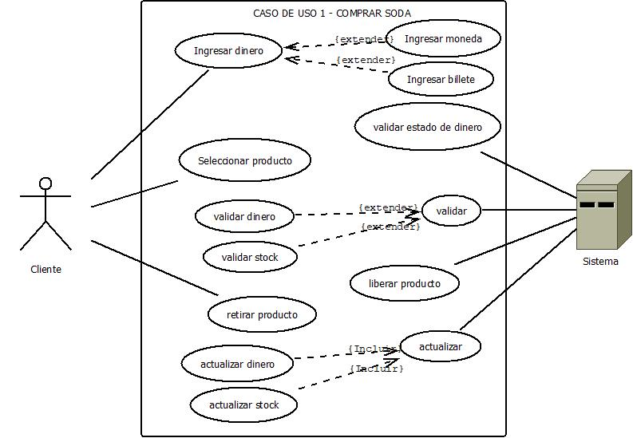

CU-01 – Comprar producto (Soda)

Fecha: 30/07/24

Autor: Brian Ortega

Actor: Cliente, Sistema

Precondiciones: Dinero, productos, necesidad.

Descripción: El sistema debe comportarse como el siguiente caso de uso, el cual un usuario ingresa dinero y retira un producto en este caso una Soda.

**Flujo Normal:**

1. El cliente ingresa dinero moneda o papel.
2. El sistema valida la condición del dinero.
3. El sistema verifica la cantidad ingresado y muestra un total en pantalla.
4. El cliente selecciona el código de producto a comprar.
5. El sistema verifica el dinero y verifica Stock del producto.
6. El sistema libera el producto.
7. El cliente retira el producto.
8. El sistema actualiza el Stock del producto y el dinero.

**Flujo Alternativo:**

* 1. El sistema no acepta el dinero.

**3.1** El sistema no muestra el valor del dinero.

**5.1** El sistema no aprueba por dinero insuficiente.

**5.2** El sistema detecta que no tiene el producto.

**6.1** El sistema se atranca.

**6.2** El sistema puede entregar varios productos por error.

**8.1** El sistema no actualiza.

**Postcondición:**

* El cliente retira el producto.